דוח ניסוי: ניסויים 1-4

ניסוי מס 1

שם הניסוי
הדלקת נורית לד RGB בסביבת עבודה של ה-ESP32

מטרת הניסוי
הדלקת נורית לד RGB בכל הצבעים בהפרש זמן של חצי שניה. בעזרת הניסוי נכיר את סביבת העבודה .ESP32

מהלך הניסוי
ניסוי בסימולציה - שלב ראשון הוא פתיחת פרויקט חדש בסביבת עבודה WOKWI לבניית סימולציה של הניסוי. שלב שני הוא לבחור את הבקר שאיתו אנחנו עובדים (אצלנו זה ESP32), ולאחר בעזרת פלוס כחול ניתן לבחור את כל הרכיבים הנדרשים לסימולציה: בקר ESP32, מטריצה, לד RGB. מציבים את הלד על המטריצה ומחברים אותו לאדמה, ושלושת הפורטים: 2,26,27. שלב שלישי, כותבים קוד תוכנית. בסיום כתיבת קוד, נלחץ על "Play" להפעלת הסימולציה ונוודא שהכל עובד.
ניסוי מעשי - מעבירים את הקוד לתוכנה Arduino IDEשבעזרתה נצרוב את הכוד לבקר עצמו. בודקים עוד פעם שהקוד תקין, ומחברים את הקבל USB מהמחשב לבקר לצריבת הקוד. לאחר שחיברנו הכל, מצריבים קוד ורואים תוצאות הניסוי.

מסקנות:
לאחר ניסוי זה, אנחנו יודעות איך להשתמש בכמה תוכניות: WOKWI, Arduino IDE, המסייעות בעבודה עם בקר ESP32. בנוסף, אנחנו יודעת איך לצבור תוכנית לבקר עצמו, ולעשות סימולציות המשקפות את האמת. בניסויים הבאים יהיה לנו יותר קל לכתוב את הקודים ולהעביר אותם לבקר.

תוצאות הניסוי:
סימולציה
- WOKWI
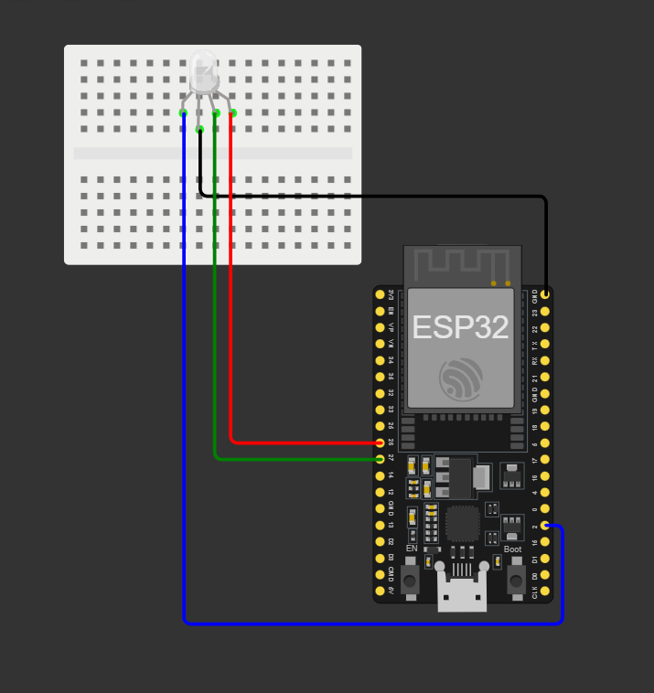
- סימולציית גלים
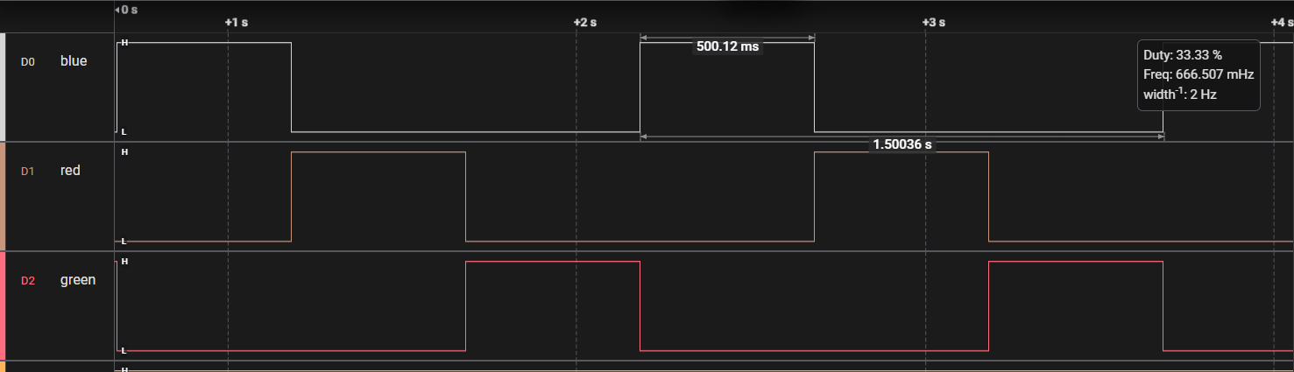
- קוד התוכנית
// Define the pin numbers for the RGB LED and delay time
#define BLUE_LIGHT_PIN 2 // Pin connected to the blue LED
#define RED_LIGHT_PIN 26 // Pin connected to the red LED
#define GREEN_LIGHT_PIN 27 // Pin connected to the green LED
#define TIME 100 // Delay time (in milliseconds) between color changes

void setup() {
// Set the LED pins as output
pinMode(BLUE_LIGHT_PIN, OUTPUT);
pinMode(GREEN_LIGHT_PIN, OUTPUT);
pinMode(RED_LIGHT_PIN, OUTPUT);

// Turn off all LEDs initially
digitalWrite(BLUE_LIGHT_PIN, LOW);
digitalWrite(GREEN_LIGHT_PIN, LOW);
digitalWrite(RED_LIGHT_PIN, LOW);
}

void loop() {
// Turn on blue LED, turn off others
digitalWrite(BLUE_LIGHT_PIN, HIGH);
digitalWrite(RED_LIGHT_PIN, LOW);
digitalWrite(GREEN_LIGHT_PIN, LOW);
delay(TIME);

// Turn on red LED, turn off others
digitalWrite(BLUE_LIGHT_PIN, LOW);
digitalWrite(RED_LIGHT_PIN, HIGH);
digitalWrite(GREEN_LIGHT_PIN, LOW);
delay(TIME);

// Turn on green LED, turn off others
digitalWrite(BLUE_LIGHT_PIN, LOW);
digitalWrite(RED_LIGHT_PIN, LOW);
digitalWrite(GREEN_LIGHT_PIN, HIGH);
delay(TIME);
}
סרטון
סימולציה
סרטון
מעשי

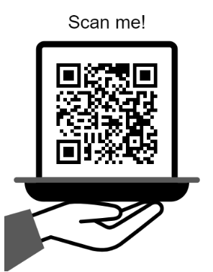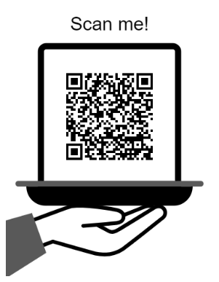
ניסוי 2

שם הניסוי
לחצנים המדליקים 2 צבאים שונים של הלד RGB

מטרת הניסוי
להדליק את ה2 צבעים של נורית RGB (לבחירה) בעזרת לחצנים המתאימים לצבע של הצבע הנדלק.

מהלך הניסוי
ניסוי בסימולציה - שלב ראשון הוא פתיחת פרויקט חדש בסביבת עבודה WOKWI לבניית סימולציה של הניסוי. שלב שני הוא לבחור את הבקר שאיתו אנחנו עובדים (אצלנו זה ESP32), ולאחר בעזרת פלוס כחול ניתן לבחור את כל הרכיבים הנדרשים לסימולציה: בקר ESP32, מטריצה, לדRGB, נגדים, לחצנים. מציבים את הלד על המטריצה ומחברים אותו לנגדים ולאחר לאדמה, ושלושת הפורטים: 2,26,27. שלב שלישי, כותבים קוד תוכנית. בסיום כתיבת קוד, נלחץ על "Play" להפעלת הסימולציה ונוודא שהכל עובד.
ניסוי מעשי - מעבירים את הקוד לתוכנה Arduino IDEשבעזרתה נצרוב את הכוד לבקר עצמו. בודקים עוד פעם שהקוד תקין, ומחברים את הקבל USB מהמחשב לבקר לצריבת הקוד. לאחר שחיברנו הכל, מצריבים קוד ורואים תוצאות הניסוי.

מסקנות:
בסוף ניסוי זה, אנחנו יודעות איך להשתמש בכמה רכיבים יחד, המחוברים לבקר ESP32 שמשפיעים אחד על בשני. בניסוי זה, עם לחיצה על לחצן מסוים – ידלק צבע מסוים של הלד. כך, הלחצן משפיע על מצבו של הלד.

תוצאות הניסוי:
סימולציה
- WOKWI
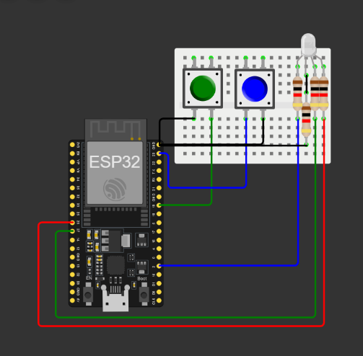
- סימולציית גלים
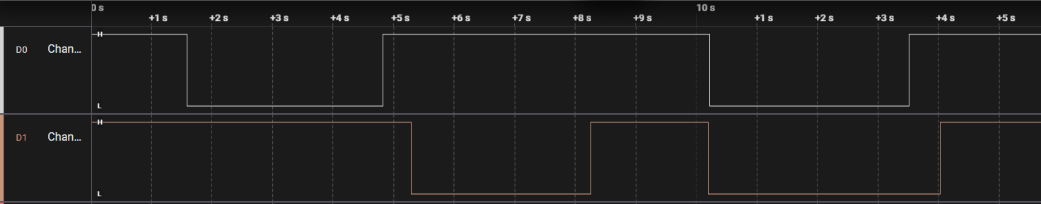
- קוד התוכנית
// Define the pin numbers for the RGB LED and buttons
#define BLUE_LIGHT_PIN 26
#define RED_LIGHT_PIN 2
#define GREEN_LIGHT_PIN 27
#define BUTTON_PIN_1 19
#define BUTTON_PIN_2 23

void setup() {
// Set the LED pins as output
pinMode(BLUE_LIGHT_PIN, OUTPUT);
pinMode(GREEN_LIGHT_PIN, OUTPUT);
pinMode(RED_LIGHT_PIN, OUTPUT);

// Set button pins as input with internal pull-up resistors
pinMode(BUTTON_PIN_1, INPUT_PULLUP);
pinMode(BUTTON_PIN_2, INPUT_PULLUP);

// Turn off all LEDs initially
digitalWrite(BLUE_LIGHT_PIN, LOW);
digitalWrite(GREEN_LIGHT_PIN, LOW);
digitalWrite(RED_LIGHT_PIN, LOW);
}

void loop() {
// Check if button 1 is pressed (LOW means pressed in pull-up configuration)
if (digitalRead(BUTTON_PIN_1) == LOW) {
digitalWrite(GREEN_LIGHT_PIN, HIGH);
digitalWrite(BLUE_LIGHT_PIN, LOW);
}
// Check if button 2 is pressed
else if (digitalRead(BUTTON_PIN_2) == LOW) {
digitalWrite(GREEN_LIGHT_PIN, LOW);
digitalWrite(BLUE_LIGHT_PIN, HIGH);
}
// If neither button is pressed, turn off both LEDs
else {
digitalWrite(GREEN_LIGHT_PIN, LOW);
digitalWrite(BLUE_LIGHT_PIN, LOW);
}
}

סרטון
מעשי
סרטון
סימולציה

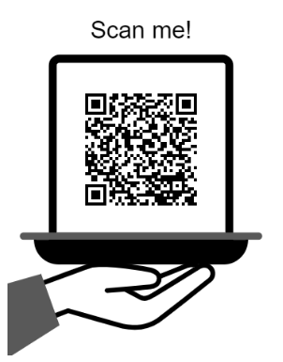
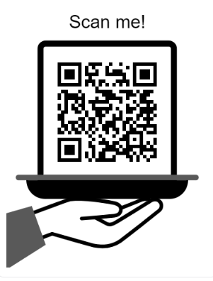
ניסוי 3

שם הניסוי
הדלק לד LDR בצבע אחד כאשר חיישן LDR מזהה חושך.

מטרת הניסוי
להדליק צבע בלד RGB ברגע שהחיישן אור LDR קולת שעוצמת האור היא מתחת ל100 lux שזה מצב חושך. ונוסך, להציג על מסך תורי מה המצב הנקלט – חושך/אור.

מהלך הניסוי
ניסוי סימולציה - שלב ראשון הוא פתיחת פרויקט חדש בסביבת עבודה WOKWI לבניית סימולציה של הניסוי. שלב שני הוא לבחור את הבקר שאיתו אנחנו עובדים (אצלנו זה ESP32), ולאחר בעזרת פלוס כחול ניתן לבחור את כל הרכיבים הנדרשים לסימולציה: בקר ESP32, מטריצה, לדRGB, נגדים וחיישן אור LDR. מציבים את הלד על המטריצה ומחברים אותו לנגדים ולאחר לאדמה, ושלושת הפורטים: 2,26,27. את החיישן מחברים לאדמה, פורט 12 ולמתח. שלב שלישי, כותבים קוד תוכנית. בסיום כתיבת קוד, מריצים את הקוד, נלחץ על "Play" להפעלת הסימולציה ונוודא שהכל עובד בצורה תקינה. עבור מצב חושך הלד נדלק, ובאור נכבה.
ניסוי מעשי - מעבירים את הקוד לתוכנה Arduino IDEשבעזרתה נצרוב את הכוד לבקר עצמו. בודקים עוד פעם שהקוד תקין, ומחברים את הקבל USB מהמחשב לבקר לצריבת הקוד. לאחר שחיברנו הכל, מצריבים קוד ורואים תוצאות הניסוי. כדי לבדוק את תקינות הקוד נסתיר את חיישן הLDR עם האצבע ונראה אם הלד נדלק, נזיז את האצבע מהחיישן ונראה אם הלד נכבה.

מסקנות:
כתוצאה מניסוי זה, אנחנו הכרנו את החיישן LDR ולמדנו איך לעבוד איתו עם מצב דיגיטלי. ראינו, איך חיישן יכול להיות מחובר לבקר עצמו ולהשפיע על רכיבים אחרים.

תוצאות הניסוי:
סימולציה
- WOKWI
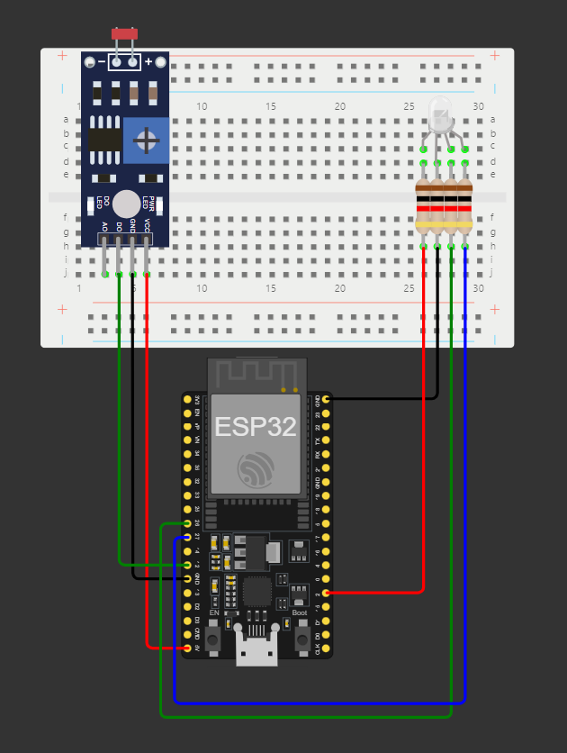

- קוד התוכנית
// Define the pin numbers for the RGB LED and LDR sensor
#define BLUE_LIGHT_PIN 27 // Pin connected to the blue LED
#define RED_LIGHT_PIN 2 // Pin connected to the red LED
#define GREEN_LIGHT_PIN 26 // Pin connected to the green LED
#define LDR_PIN 12 // Pin connected to the LDR (Light Dependent Resistor)

void setup() {
// Set the LED pins as output
pinMode(BLUE_LIGHT_PIN, OUTPUT); // Blue LED pin set as output
pinMode(GREEN_LIGHT_PIN, OUTPUT); // Green LED pin set as output
pinMode(RED_LIGHT_PIN, OUTPUT); // Red LED pin set as output

// Set the LDR pin as input
pinMode(LDR_PIN, INPUT); // LDR pin set as input

// Turn off all LEDs initially
digitalWrite(BLUE_LIGHT_PIN, LOW); // Turn off blue LED
digitalWrite(GREEN_LIGHT_PIN, LOW); // Turn off green LED
digitalWrite(RED_LIGHT_PIN, LOW); // Turn off red LED

// Initialize serial communication for debugging
Serial.begin(9600); // Start serial communication at 9600 baud
}

void loop() {
// Check if LDR sensor detects darkness (HIGH signal)
if (digitalRead(LDR_PIN) == HIGH) {
digitalWrite(GREEN_LIGHT_PIN, LOW);
digitalWrite(BLUE_LIGHT_PIN, HIGH);
digitalWrite(RED_LIGHT_PIN, LOW);
Serial.println("Darkness");
}
// If LDR detects light (LOW signal)
else {
digitalWrite(GREEN_LIGHT_PIN, LOW);
digitalWrite(BLUE_LIGHT_PIN, LOW);
digitalWrite(RED_LIGHT_PIN, LOW);
Serial.println("Light");
}
}

סרטון
מעשי
סרטון
סימולציה

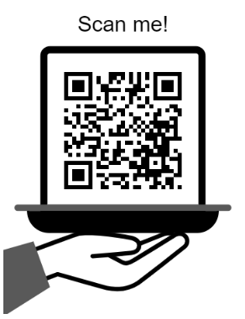
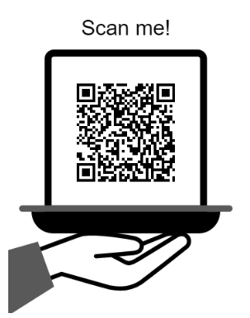

דוח ניסוי מס 4

שם הניסוי
סיבוב מנועה סרבו

מטרת הניסוי
לסבב את מנועה סרבו ב3 מצבים: 0, 90, 180 מעלות. וגם להבין את אופן פעולתו של מנועה.

מהלך הניסוי
ניסוי סימולציה - שלב ראשון הוא פתיחת פרויקט חדש בסביבת עבודה WOKWI לבניית סימולציה של הניסוי. שלב שני הוא לבחור את הבקר שאיתו אנחנו עובדים (אצלנו זה ESP32), ולאחר בעזרת פלוס כחול ניתן לבחור את כל הרכיבים הנדרשים לסימולציה: בקר ESP32, מטריצה, ומנוע סרבו. מחברים את מנוע הסרבו לאדמה, לVCC ולהדק 18 שקבענו. שלב שלישי, כותבים קוד תוכנית שתזיז את ההמנוע סרבו מ0 מעלות, ל90 מעלות, ל180 מעלות וחזור חלילה. בסיום כתיבת קוד, מריצים את הקוד, נלחץ על "Play" להפעלת הסימולציה ונוודא שהכל עובד בצורה תקינה.
ניסוי מעשי - מעבירים את הקוד לתוכנה Arduino IDEשבעזרתה נצרוב את הכוד לבקר עצמו. בודקים עוד פעם שהקוד תקין, ומחברים את הקבל USB מהמחשב לבקר לצריבת הקוד. לאחר שחיברנו הכל, מצריבים את קוד ורואים תוצאות הניסוי. שהמנוע אכן זז מ0 מעלות ל90 ואז ל180

מסקנות
לאחר ניסוי זה הכרנו את מנועה סרבו, את צורת העבודה איתו, איך הוא פועל ואיפה אפשר לממש אותו.

תוצאות הניסוי:
סימולציה
- WOKWI
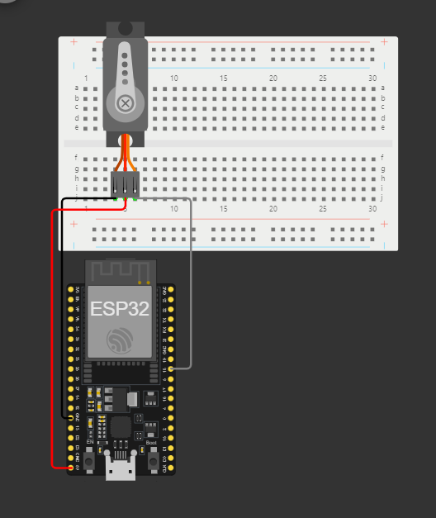
- סימולציית גלים
מצב 1
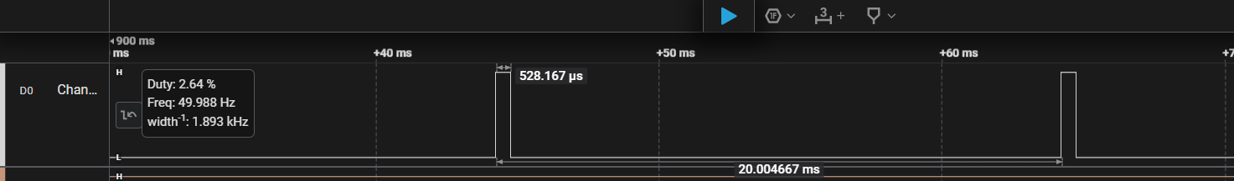
מצב 2
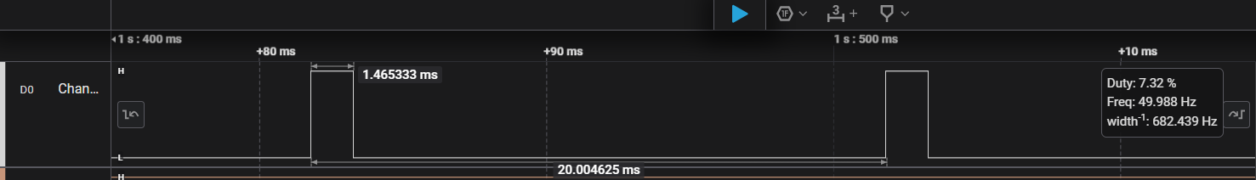
מצב 3
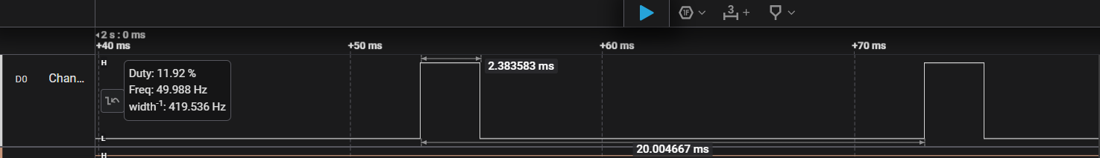

- קוד התוכנית
#include <ESP32Servo.h>

#include servoPin 18
#include time_for_delay 2000

Servo myServo;

void setup() {
myServo.attach(servoPin);
}

void loop() {
myServo.write(0); // Rotate the servo to 0 degrees
delay(time_for_delay); // Wait for 2 seconds

myServo.write(90); // Rotate the servo to 90 degrees
delay(time_for_delay); // Wait for 2 seconds

myServo.write(180); // Rotate the servo to 180 degrees
delay(time_for_delay); // Wait for 2 seconds
}

סרטון
סימולציה
סרטון
מעשי

